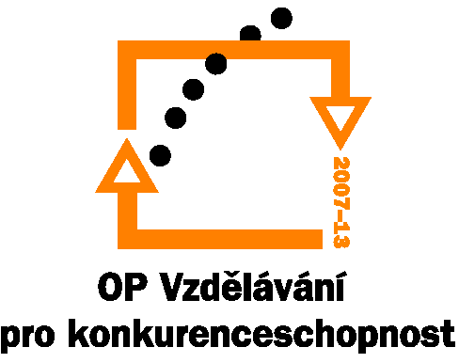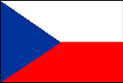
Investice do rozvoje vzdělávání

Přepracovaný harmonogramu projektu

Registrační číslo projektu: | CZ.1.07/ . . / .
Název projektu:
Název příjemce podpory:
Číslo monitorovací zprávy:

Vyplňte změněný harmonogram realizace projektu:
Klíčová aktivita/rok (2008) | I. | II. | III. | IV. | V. | VI. | VII. | VIII. | IX. | X. | XI. | XII.
1. název klíčové aktivity
2. název klíčové aktivity
3. název klíčové aktivity
4. název klíčové aktivity
…
…
…

Klíčová aktivita/2009 | I. | II. | III. | IV. | V. | VI. | VII. | VIII. | IX. | X. | XI. | XII.
1. název klíčové aktivity
2. název klíčové aktivity
3. název klíčové aktivity
4. název klíčové aktivity
…
…

V případě potřeby příjemce doplní další tabulku pro následující rok, kterého se dotkne změna schváleného harmonogramu projektu.

